Синдром дефицита внимания с гиперактивностью

- История и классификация.

Термин «синдром дефицита внимания» был выделен в начале 80-х годов из более широкого понятия «минимальная мозговая дисфункция».
В 30-40-е годы, наблюдая детей школьного возраста с такими нарушениями, как отвлекаемость, расторможенность, импульсивность поведения, некоторые ученые предположили, что причиной таких нарушений являются ранние локальные повреждения головного мозга неизвестной этиологии и предложили термин «минимальное мозговое повреждение (ММП)».
В дальнейшем, в 60-е годы в понятие ММП были включены нарушения обучения, и понятие ММД («минимальная мозговая дисфункция») официально был признан термином для обозначения совокупности проблем поведения и обучения в сочетании с легкой неврологической симптоматикой резидуально-органической природы и нормальным интеллектуальным уровнем.
В 1994 г. в Американской классификации психиатрических болезней (DSM -IV) случаи, описанные ранее как ММД, было предложено рассматривать как синдром дефицита внимания с синдромом гиперактивности. Основной предпосылкой явился тот факт, что наиболее частые и значимые клинические симптомы ММД включали нарушение внимания и гиперактивность.
В России используется Международная классификация болезней (МКБ 10 пересмотра), где также введено понятие “синдрома дефицита внимания с и без гиперактивности” и разработаны его диагностические критерии.
Рассматривается синдром в рубрике «Эмоциональные расстройства и расстройства поведения, начинающиеся обычно в детском и подростковом возрасте».
По указанной классификации данной патологии присвоен шифр F 90.0 и F 90.1 (шифром «F» в МКБ обозначается пятый класс -“Психические расстройства и расстройства поведения») в подрубриках «Нарушение активности и внимания» и «Гиперкинетическое расстройство поведения»
Гиперкинетическая реакция детства –это термин 1968 года классификации ДSМ-II.

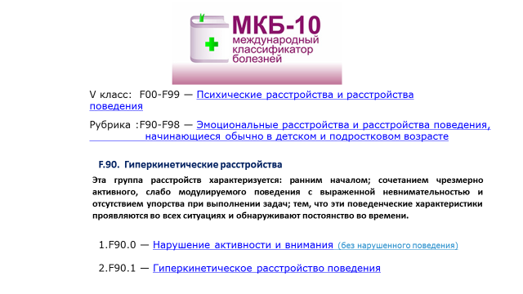

Классическая триада СДВГ включает гиперактивность, импульсивность и невнимательность (дефицит внимания).
1.Гиперактивность. Под гиперактивностью понимают повышенную двигательную (моторную) активность. Гиперактивность проявляется неспособностью сидеть на месте или сосредоточиться на задании во время урока, такие дети с суетливы, избыточно общительны, все время в движении, любые действия сопровождают дополнительными движениями (теребят одежду, отстукивают ритм пальцами, ногой, ерзают на стуле и пр.),кажется, что к ребенку подключили мотор. Когда такой ребенок заходит в кабинет врача, возникает опасение за состояние находящейся в кабинете оргтехники.
В отличие от просто энергичных детей активность у детей с СДВГ носит бесцельный характер.
2.Импульсивность. Под импульсивностью понимают невозможность контроля над своими импульсами. Импульсивные дети не могут дождаться своей очереди при игре. В учебной ситуации у таких детей наблюдается «импульсивный стиль работы»: они выкрикивают ответы на уроке, не отвечая на них полностью, прерывают других учеников или учителя, выкрикивают, не дослушивая вопрос, вскакивают с места, постоянно перебивают друг друга, им трудно дождаться обещанного вознаграждения и пр. Из-за импульсивности дети часто попадают в опасные ситуации, не задумываясь о последствиях.
Склонность к риску становится причиной травм и несчастных случаев.

3.Невнимательность Говоря о СДВГ, чаще всего имеют в виду повышенную отвлекаемость и снижение концентрации и переключаемость внимания. Невнимательность проявляется в невозможности сосредоточиться на выполнении задания, дети не слушают, что им говорят, создается впечатление, что они не слышат обращенную к ним речь («Иванов, ты слышишь меня?»-типичное восклицание учителя!), не понимают инструкции, теряют вещи, забывчивы.
У детей с СДВГ отмечается недостаток непрерывного (поддерживаемого) внимания, что проявляется в невозможности длительного выполнения неинтересного задания. При этом чем-то интересным для них (например, компьютерными играми, просмотром мультфильмов) они могут заниматься часами. Кроме этого, наблюдается дефицит избирательного внимания, что проявляется в повышенной отвлекаемости на посторонние стимулы, особенно если эти стимулы яркие, интересные. Так, проехавший во дворе автомобиль заставляет посмотреть в окно и надолго отвлечься от выполнения домашнего задания.
Нарушение внимания и (или) явления гиперактивности, импульсивности приводят к тому, что ребенок школьного возраста при нормальном или высоком интеллекте имеет нарушения формирования навыков чтения и письма и,
в конечном итоге - снижение успеваемости.

- Статистика
По данным зарубежных и отечественных авторов детей с СДВГ от 5-10% до 13%. Практически в каждом классе есть, по крайней мере, 1 ребенок с типичными проявлениями.

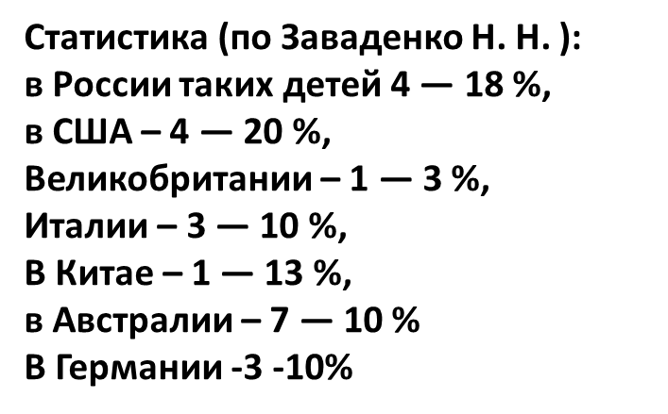
Мальчики болеют 3 раза (по некоторым данным больше) чаще, чем девочки.
Зато у девочек чаще встречается менее заметная окружающим форма этого заболевания: СДВ – синдром дефицита внимания без гиперактивности.

3.Диагностика

Синдром дефицита внимания (и) гиперактивность – это болезнь, следовательно, последнее слово – за врачом, однако педагоги и психологи также должны быть хорошо знакомы с диагностическими критериями СДВГ, тем более, что для подтверждения этого диагноза важно получить надежные сведения о поведении ребенка не только дома, но и в школе или дошкольном учреждении.

Диагностические критерии СДВГ по МКБ-10 выглядят следующим образом:
Невнимательность/дефицит внимания (требуется не менее 6 признаков):
- часто проявляющаяся неспособность внимательно следить за деталями или совершение беспечных ошибок в школьной программе, работе или другой деятельности;
- часто не удается поддерживать внимание на заданиях или игровой деятельности;
- часто заметно, что ребенок не слушает того, что ему говорится;
- ребенок часто не способен следовать инструкциям или завершать школьную работу, повседневные дела и обязанности на рабочем месте (не из-за оппозиционного поведения или неспособности понять инструкции);
- часто нарушена организация заданий и деятельности;
- часто избегает или очень не любит заданий, таких как домашняя работа, требующая постоянных умственных усилий;
- часто теряет вещи, необходимые для выполнения определенных заданий или деятельности, такие как школьные вещи, карандаши, книги, игрушки или инструменты;
- часто легко отвлекается на внешние стимулы;
- часто забывчив в ходе повседневной деятельности.
Гиперактивность (требуется не менее 3 признаков):
- часто беспокойно двигает руками или ногами или ерзает на месте;
- покидает свое место в классной комнате или в другой ситуации, когда требуется оставаться сидеть;
- часто начинает бегать или куда-то карабкаться, когда это является неуместным (в подростковом или зрелом возрасте может присутствовать лишь чувство беспокойства);
- часто неадекватно шумен в играх или испытывает затруднения при тихом проведении досуга;
- обнаруживается стойкий характер чрезмерной моторной активности, на которую существенно не влияют социальные ситуация и требования.
Импульсивность (требуется не менее 1 признака):
- часто выпаливает ответы до того, как завершены вопросы;
- часто не способен ждать в очередях, дожидаться своей очереди в играх или групповых ситуациях;
- часто прерывает других или вмешивается (например, в разговоры или игры других людей);
- часто слишком много разговаривает без адекватной реакции на социальные
ограничения.

Диагноз устанавливается на основании:

1. характерных жалоб;
2. регистрации признаков имеющихся нарушений (по критериям действующей МКБ-10): не менее 6 из 9 симптомов невнимательности , 1 –импульсивности и не менее 3 признаков гиперактивности;
3. не ранее 5–6-летнего возраста, т.е. возраста, когда становятся очевидными трудности в обучении;
4. симптомы должны наблюдаться не менее, чем в двух видах окружающей обстановки, например, дома и в детском коллективе;
(если ребенок в обществе удерживается, то это не СДВГ, а вариант нормы),
5. длительность симптомов не менее 6 мес;
6. данных нейровизуализации (ЭЭГ, КТ головного мозга и пр.);
7.данных психологических шкал ( по возможности).

По DSM –V выделяют 3 типа СДВГ: с преобладанием гиперактивности (СДВГ-ГИ) или невнимательности (СДВГ-Н) и комбинированный тип заболевания, при котором в равной мере присутствуют невнимательность и двигательная расторможенность(СДВГ-К).
Сочетанная форма СДВГ является самой тяжелой, она встречается чаще других и составляет( в среднем) до 63% всех случав СДВГ. Форма с преимущественным нарушением внимания отмечается у 22% детей, а форма с преобладанием гиперактивности – у 15%.
Дети с СДВГ-Н производят впечатление заторможенных, робких, застенчивых, апатичных, спящих на ходу. Они медленнее своих сверстников воспринимают информацию, хуже запоминают. Гипоактивность, медлительность, пассивность, отсутствующее выражение лица - это про таких детей.
Отечественные психиатры (Л.С.Чутко) различают СВДГ по степени тяжести: от легких проявлений до ярко выраженных, когда приходится дифференцировать данный симптомокомплекс с шизофренией и психопатией, а также выделяют простую и осложненную формы СДВГ.
Простая форма характеризуется «титульными» симптомами: невнимательностью, гиперактивностью, импульсивностью.
При осложненной форме к вышеупомянутым симптомам присоединяются вторичные:
- расстройства развития учебных навыков (дислексия 21%, дисграфия 30% (Чутко Л.С.), дискалькулия);
- нарушения моторного умения преимущественно ограничиваются проблемами с развитием контроля грубой моторики (общая неловкость и неуклюжесть, не позволяющая заниматься физической активностью, требующей определенного уровня умений и подготовленности);
- нарушение экспрессивной речи: нарушения фонации и заикание. Эти состояния отмечаются примерно у 5–10% детей школьного возраста;
- эмоциональные расстройства, когда ребенок чувствует упадок сил, становится нервным, плаксивым. У беспокойного ребенка может пропадать желание играть с другими детьми, ребенок может быть слишком несамостоятельным. Отмечается тревожность, вплоть до тревожных расстройств (53%, по данным Чутко Л.С.), нарушение настроения;
- нарушение поведения (оппозиционное расстройство), которое проявляется умышленным непослушанием, враждебным и даже буйным поведением; считается, что ребенок с диагнозом СДВГ при наличии проявлений оппозиционно-вызывающего поведения в возрасте до 10 лет имеет высокий риск по формированию пристрастия к употреблению интоксикантов и антисоциальному поведения
- соматические и неврологические нарушения (головные боли, энурез, тики, синдром раздраженного кишечника, нарушение сна). Проявление тиков: подергивание мышц лица, длительное сопение или подергивание головой и т. д. Иногда при сильных тиках могут возникать внезапные выкрикивания (вокализованные тики), что еще больше нарушает социальную адаптацию ребенка;
- возможна задержка психоречевого развития или психического развития

Основные симптомы СДВГ и сопутствующие им расстройства меняются по мере роста ребенка.

На 1-2 году у будущих детей с СДВГ можно выявить нарушения сна, срыгивания, метеозависимость, гипервозбудимость.
В возрасте 3-х лет, когда идет активное становление личности ребенка, частые смены настроения, капризы, упрямство проявляются ярче, чем у здоровых (в будущем без СДВГ) сверстников.
В дошкольном возрасте (4-7лет), когда происходит созревание двигательного анализатора, проявления СДВГ можно фиксировать в виде гиперкинетических расстройств: психомоторной возбудимости, тиков, заикания.
К 5-6-летнему возрасту дети отличаются избыточно двигательной и эмоциональной возбудимостью, неусидчивостью, несобранностью, импульсивностью, нарушают правила поведения в семье и в детском коллективе.
Но все же надо помнить, что повышенная активность в этом периоде может быть вариантом нормального развития, обусловленная темпераментом или жесткими требованиями взрослых.
Только тяжесть и хронический характер проблемного поведения будут указывать на нарушение.

С началом школьного обучения возрастает нагрузка на функцию внимания, поэтому в начальной школе (7-10 лет) невнимательность становится частой жалобой со стороны учителей и родителей.
Дети имеют интеллект в рамках возрастного диапазона или даже выше среднего, могут быть одаренными, обладать неординарными способностями, иметь хорошую механическую память. Но трудности сосредоточения на учебном материале, низкая концентрация внимания, повышенная отвлекаемость, низкая мотивация к обучению, отсутствие навыков самостоятельной работы, неспособность слушать учителя, приводит к тому, что со временем успеваемость падает, задания, связанные с логическими усилиями, даются им труднее, формируются проблемы с навыками счета, чтения и письма.
В силу нетерпеливости и импульсивности дети часто вступают в конфликты с учителями и сверстниками, в большинстве случаев ребенок с СДВГ не имеет друзей, особенности его поведения вызывают недоумение и отторжение у одноклассников. Нередко дети «примеряют» на себя роль шута, дурачатся и совершают нелепые поступки, пытаясь подобным образом привлечь внимание сверстников претендуют на ничем не подкрепленное лидерство, не признают авторитетов, неспособны предсказать последствия своего поведения. Нередко наблюдаются вспыльчивость, задиристость, агрессивное поведение.
Дома дети с СДВГ обычно страдают от постоянных сравнений с братьями и сестрами, которые хорошо ведут себя и лучше учатся. Родителей раздражает то, что они беспокойны, навязчивы, эмоционально лабильны, недисциплинированны, непослушны. В домашних условиях ребенок неспособен ответственно относиться к выполнению повседневных поручений, не помогает родителям, неаккуратен. При этом замечания и наказания не дают желаемых результатов.
На данном возрастном этапе (7-12 лет) значительно возрастает уровень психогений.
Все это ведет не только к снижению успеваемости, но и формирует особую личность:
постепенно у детей с СДВГ формируется низкая самооценка, усиливается негативное отношение к школе; возможны неврозы, страхи, отмечается повышенная аффективная возбудимость с явлениями негативизма и агрессии, тревожные расстройства.
В подростковом возрасте (12-17 лет) выраженные симптомы нарушений внимания и импульсивности продолжают наблюдаться не менее чем у 50-80% детей с СДВГ.

При этом гиперактивность у подростков с СДВГ значительно уменьшается, сменяется суетливостью, чувством внутреннего беспокойства.

Неудобный для общества, являющийся источником постоянного беспокойства для окружающих, часто унижаемый ребенок вступает в подростковый возраст «хронически неуспешным», эмоционально неудовлетворенным. Отсюда - пирсинги, татуировки, граффити. Детям свойственны слабая психоэмоциональная неустойчивость при неудачах, неуверенность в себе, заниженная самооценка. Они слишком чувствительными к поддразниваниям и насмешкам со стороны сверстников, которые считают их глупыми.
Подростки с СДВГ склонны к вовлечению в подростковые группировки, которые совершают различные правонарушения, у них может появиться тяга к употреблению алкоголя и наркотиков. Но в этих случаях они, как правило, оказываются ведомыми, подчиняясь воле более сильных по характеру сверстников или лиц старше себя и не задумываясь о возможных последствиях своих действий.

Взрослые пациенты с СДВГ (50% тех, кому в детстве ставили этот диагноз) отличаются нарушениями внимания, импульсивностью, эмоциональной лабильностью, низкой стрессоустойчивостью, характеризуются повышенным числом несчастных случаев, перемен мест работы, разводов. Также они чаще страдают аддиктивными расстройствами, чем их здоровые сверстники. Ряд авторов описывают нарушения памяти у взрослых с СДВГ.
В России тема «СДВГ у взрослых» исследована недостаточно.

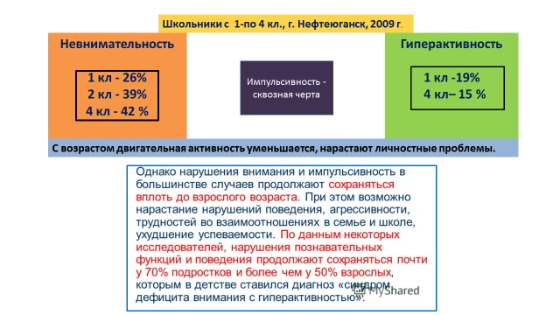

- Нейрофизиология СДВГ

Проявления СДВГ связывают с нарушением функции и структуры головного мозга (Минимальное Мозговое Повреждение!). Современные медицинские научные технологии подтвердили органическую природу поражения ЦНС при СДВГ:в основе лежит нарушение взаимодействия коры и подкорковых структур.
Каждая часть мозга контролирует определенные поведенческие и мыслительные процессы. Считают, что СДВГ затрагивает более одного участка мозга. В зависимости от того, какой участок мозга затронут, у ребенка может проявляться больше признаков дефицита внимания или гиперактивности.
Основной проблемной зоной у гиперактивных детей является префронтальная кора головного мозга - лобная доля, эволюционно самая молодая (лоб - «верхушка мозга»). Лобный отдел отвечает за регуляцию социального поведения человека, т.е. за внимание, волю, целеполагание, прогнозирование последствий поступков, умение потерпеть, отличить «хорошее» от «плохого», подождать, пойти на компромисс, быть опрятным, вежливым и пр., качества, мало присущие детям с СДВГ.
Префронтальная кора головного мозга имеет чрезвычайно много связей со всеми другими частями мозга, особенно с теми, которые имеют отношение к вниманию, способности к обучению, действию и эмоциям.
Было обнаружено, что у детей с СДВГ мозг на 3 – 4% имеет меньший объем в лобных долях, сером веществе височной доли, хвостатом ядре и мозжечке, чем у детей условно здоровых.
У невнимательных детей кора головного мозга развивается (взрослеет) в среднем на 3 года позже, чем у обычных сверстников. Если у условно –нормальных детей кора сформирована уже к 10 годам, то у гиперактивных только к 13 г. Особая же задержка наблюдается в средней части префронтальной коры головного мозга, область, отвечающая за произвольность движений. У детей с СДВГ взросление мозга здесь отстает на целых 5 лет. Незрелость коры в этой части лобной доли дети и компенсируют (стимулируют) излишней двигательной активностью.

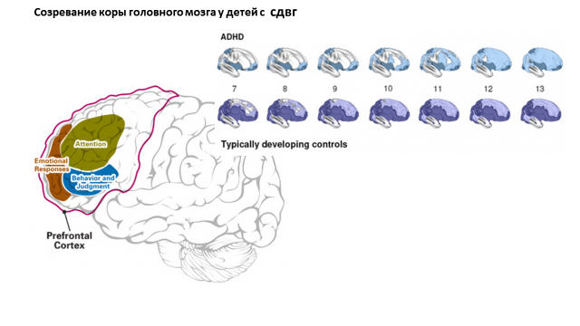

Лобная доля - молодая, следовательно, является самой чувствительной к воздействию вредных факторов, ведущих к проблемам с поведением, концентрацией внимания, ориентацией, абстрактным мышлением, способностью к решению задач, трудностям с мотивацией и, в конечном итоге, к социальной дезадаптации ребенка.

- Причины и механизмы

СДВГ – это мультифакторное расстройство, с не выясненными до конца причинами возникновения, где возможно сочетание и взаимное влияние факторов друг на друга.
К факторам, влияющих на развитие ЦНС ребенка во время беременности и родов относят недоношенность, гипоксию, курение, алкоголизм матери, инфекции, неправильное течение родов и пр.
К семейным факторам, провоцирующих развитие СДВГ, относят наличие криминального окружения, тяжелые разногласия между родителями, психические нарушения (например, тревожные расстройства матери), алкоголизация семьи, неправильные стили воспитания, такие, как гиперопека или чрезмерная критичность. Родители ребенка с СДВГ, сами страдающие этим заболеванием, зачастую отличаются стилем воспитания, характеризующимся несдержанностью и нарушающим взаимодействие с ребенком.
В пользу генетической природы расстройства говорит тот факт, что СДВГ чаще встречается у близнецов, родных братьев и сестер. По современным представлениям, генетическая опосредованность СДВГ свойственна от 40% до 75% случаев болезни.
Работа мозга обеспечивается нейрональными связями с помощью особых химических веществ нейромедиаторов, участвующих в передаче нервного импульса. Причиной СДВГ является дисбаланс (дефицит) между нейромедиаторами норадреналином и дофамином в некоторых областях головного мозга, прежде всего в лобных отделах.
Дофамин улучшает работу префронтальной (лобной) коры, служит важной частью «системы вознаграждения» мозга, поскольку вызывает чувство удовольствия (или удовлетворения), чем влияет на процессы мотивации и обучения. Компьютерные игры, неразумное потребление пищи и т.п. компенсируют детям дефицит дофамина. Предполагается, что СДВГ вызван мутациями генов, обеспечивающих работу медиаторов дофаминового ряда.
Вероятно, может наследоваться и темп созревания коры головного мозга.
Однако, генетические предпосылки к развитию СДВГ проявляются во взаимодействии с внешней средой (инфекции, травмы ЦНС и др.), которая может эти предпосылки усилить или ослабить.

6.Заключение

Медико-социальная значимость проблемы cиндрома дефицита внимания и гиперактивности (СДВГ) чрезвычайно велика, вследствие чего это состояние находится в сфере профессиональных интересов не только детских психиатров неврологов и педиатров, но также педагогов и психологов.
Как взаимодействовать с ребенком с СДВГ крайне необходимо знать не только семье, но и учителям: незнание приемов и методов коррекции, специфических для СДВГ, приводит к быстрому профессиональному выгоранию.

Синдром дефицита внимания с гиперактивностью

– это неврологически-поведенческое нарушение развития, начинающееся в детском возрасте, особенно широко распространенное среди детей, достигших старшего дошкольного и школьного возраста, проявлениями которого являются импульсивность, невнимательность (часто, но не всегда), сверхподвижность при полной интеллектуальной сохранности.
– это расстройство, проявляющееся структурными, метаболическими, нейрохимическими, нейрофизиологическими изменениями, приводящими к нарушениям процессов обработки информации в центральной нервной системе (ЦНС).
Для благоприятного исхода СДВГ необходим комплексный подход: рациональное сочетание медицинского воздействия (длительная нейрометаболическая и др. терапия, вплоть до подросткового возраста) с психолого-педагогической коррекцией (поведенческая терапия, семейная психотерапия и др.).
Весь этот комплекс мер при современной диагностике поможет гиперактивным детям вовремя компенсировать нарушения и полноценно реализоваться в жизни.

7.Ресурсы

1.«Вопросы практической педиатрии»,2012, т.7,№1,с.54–62
Н.Н.Заваденко
2. https://medi.ru/info/8123
3. https://www.youtube.com/watch?v=-8Vawyzh0U0
4. https://www.youtube.com/watch?v=b63r022ZGWM
5. https://www.youtube.com/watch?v=i44IEk0nKiA
6.https://neuronews.com.ua/ru/issue-article-146/Sindrom-deficita-vnimaniya-s- giperaktivnostyu-ot-predrassudkov-k-prakticheskoy-pomoshchi#gsc.tab=0
7. http://sdvglife.org/zapiski/part-2/causes-of-adhd/
8. https://www.youtube.com/watch?v=8BGjCi3Mh68
9. http://demsvet.ru/detskaya-kniga/3146
10. http://www.inminds.ru/fmads-776-1.html
11. http://pedlib.ru/Books/2/0243/2_0243-6.shtml
12.http://present5.com/sindrom-deficita-vnimaniya-i-giperaktivnostisdvg-attention- deficithyperactivity-disorderadhd/
13. http://mrmarker.ru/p/page.php?id=10458
14. https://www.beremennost-po-nedeliam.com/deti/god-i-tri/psixologiya/sdvg.html
15. http://www.deti-indigo.ru/node/13
16. https://www.lvrach.ru/2010/01/11755650/
17. http://psy.1september.ru/article.php?ID=200000406
18.http://www.uskazok.ru/2016/02/76-receptov-pravilnogo-obshheniya-s-vashim-rebenkom.html
19. https://congiuntivo.livejournal.com/8748.html
20. https://www.youtube.com/watch?v=HptqrmgtnHo
21. https://www.youtube.com/watch?v=aOZbx4692GI

